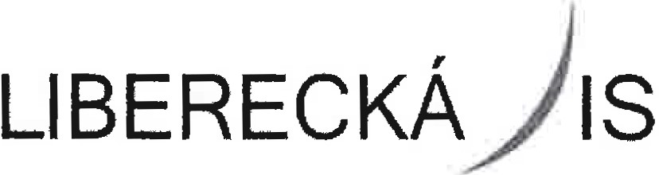

Liberecká IS, a.s., Mrštíkova 3, 461 71 Liberec Ill

tel: xxxx
  - ail: xxxx
IČO: 254 501 31
DIČ: CZ25450131
www.libereckais.cz

Číslo smlouvy poskytovatele: 2014/1/014 Cís/o smlouvy objednatele.·. _

DODATEK ČÍSLO 2, SMLOUVY O POSKYTOVÁNÍ SLUŽEB
V OBLASTI VEŘEJNĚ DOSTUPNÉ SLUŽBY ELEKTRONICKÝCH KOMUNIKACÍ

ČÍSLO SMLOUVY POSKYTOVATELE: 2014/1/014
SMLOUVA JE UZAVŘENA DLE ZÁKONA Č. 89/2012 SB., OBČANSKÝ ZÁKONÍK

Smluvní strany

1. Subjekt:

se sídlem: Zastoupený: IČ:
DIČ:

Zdravotnická záchranná služba Libereckého kraje, příspěvková organizace
Klášterní 954/5, 460 01 Liberec
MUDr. Luďkem Kramářem, MBA, ředitelem 467 44 991
CZ46744991

Bank. spojení:

Společnost je zapsána v OR vedeném u Krajského soudu v ůstr nad Labem v oddílu Pr, vložce číslo 738.

'
(dále jen Objednatel)

2.. Subjekt: se sídlem:
Zastoupený: IČ:
DIČ:

Liberecká IS, a.s.
Mrštíkova 3, Liberec Ill, PSČ 461 71
Ing. Jaroslavem Burešem, MBA, statutárním ředitelem 254 50 131
CZ25450131

Bank. spojení: ČSOB, č.ú.: xxxx

Společnost je zapsána v OR vedeném u Krajského soudu v Ústí nad Labem v oddílu B, vložce číslo 1429.

(dále jen Poskytovatel)

oba společné též jako „Smluvní strany"

Společnost je zapsána v Obchodním rejstříku u Krajského soudu v Ústí nad Labem v odd. B, vložce 1429.

Stránka 1 z 3

Číslo smlouvy poskytovatele: 2014/1/014 Číslo smlouvy objednatele.·. _

lI. Předmět dodatku smlouvy
- Dodatkem číslo 2 této smlouvy se nahrazuje Příloha číslo 1 smlouvy- Definice služby. Ostatní ustanovení této smlouvy zůstávají beze změny.
- Smluvní strany berou na vědomí, že tato smlouva bude uveřejněna v registru smluv podle zákona č. 340/2015 Sb., o zvláštních podmínkách účinnosti některých smluv, uveřejňování těchto smluv a o registru smluv (zákon o registru smluv).
- Smluvní strany berou na vědomí, že jsou povinny označit údaje ve smlouvě, které jsou chráněny zvláštními zákony (obchodní, bankovní tajemství, osobní údaje, ...) a nemohou být poskytnuty, a to šedou barvou zvýraznění textu. Neoznačení údajů je považováno za souhlas s jejich uveřejněním a za souhlas subjektu údajů.
- Smlouva nabývá účinnosti nejdříve dnem uveřejnění v registru smluv podle § 6 odst. 1 zákona č. 340/2015 Sb., o zvláštních podmínkách účinnosti některých smluv, uveřejňování těchto smluv a o registru smluv (zákon o registru smluv).
- Smluvní strany berou na vědomí, že plnění podle této smlouvy poskytnutá před její účinností jsou plnění bez právního důvodu a strana, která by plnila před účinností této smlouvy, nese veškerou odpovědnost ·za případné škody takového plnění bez právního důvodu, a to i v případě, že druhá strana takové plněni přijme a potvrdí jeho přijetí.
- Dodatek číslo 2 je vyhotoven ve dvou paré , kde·každá strana obdrží po jednom paré.
- Smlouva nabývá platností dnem jejího podpisu oběma smluvními stranami.

Příloha č. 1 smlouvy - Definice služby
Poskytov né služby
Popis položek (služeb)  I | Množství  (počet jednotek) | Jednotková cena bez DPH | Celkem cena bez DPH
Poskytování konektivity do Internetu - předání internetové konektivity o kapacitě Mbit/s na optických portech E2000 (nebo LCdle skutečnosti) .  V ceně služby je zahrnutý dohled nad portem služby (v aktivním prvku Cisco ZZSLK a | 4 | 50,00 Kč | 200,00 Kč
aktivním prvku Cisco PČR.)
Poskytování konektivity do Internetu pro objekt ,,NELI" - předání internetové  konektivity o kapacitě Mbit/s na optických portech E2000 (nebo LCdle skut ečnosti).  V ceně služby je zahrnutý dohled nad portem  služby (v aktivním prvku Cisco WS-C2960 umístěném v budově ZZSLK serverovna HUSOVA) | 40 | 50,00 Kč | 2 000,00 Kč
veřejné IP v4 adresy  PČR- 3ks NELI - 6ks | 9 | 1,00 Kč | 9,00 Kč
Celkem cena služby měsíčně: |  |  | 2 209,- Kč

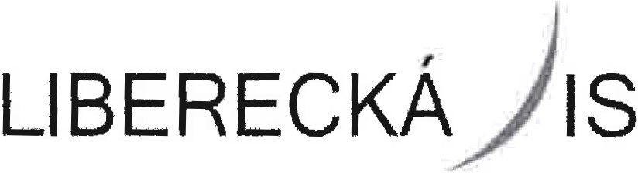
Společnost je zapsána v Obchodním rejstříku u Krajského soudu v Ústl nad Labem v odd. B, vložce 1429.

Stránka 2 z 3

Cís/o smlouvy poskytovatele: 2014/1/014
Cís/o smlouvy objednatele: _

Služba dle Předmětu smlouvy je poskytována 24 hodin denně 7 dní v týdnu, s výjimkou přerušení dodávek služeb specifikovaných v článku X. této smlouvy.

Ostatní ujednání·smlouvy se dodatkem č. 2 nemění.

V Liberci dne: Za Objednatele:
2 6 -04- 2018

V Liberci dne:
Za Poskytovatele:
11.4.2018

MUDr. Luděk Kramář, MBA
ředitel
Ing. Jaroslav Bureš, MBA

statutární ředitel

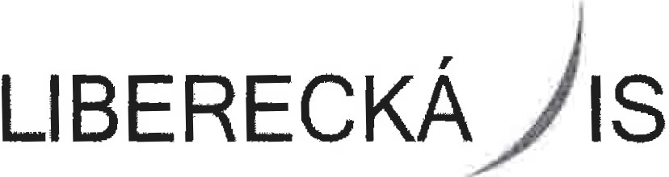
Společnost je zapsána v Obchodním rejstříku u Krajského soudu v Ústí nad Labem v odd. B, vložce 1429.

Stránka 3 z 3

